Evidované platby
Tak jako vytvořené doklady lze i platby jednoho strávníka prohlížet v seznamu strávníků Plachta – Strávníci - Jednotliví strávníci - Ukaž - výběr strávníka - <F4> - Vyúčtování a platby.
Přehled všech plateb získáte volbou Doklady - Platby - Přehled plateb. Zde stejně jako v jiných podobných nabídkách se nabízí filtr, pro výběr záznamů, které vás zajímají (můžete vybrat libovolnou skupinu plateb). Nejdůležitější z toho je volba Jaké, která umožňuje vybrat platby aktuální / staré. Aktuální jsou ty platby, které byly zaznamenány od minulého vyúčtování po aktuální datum.
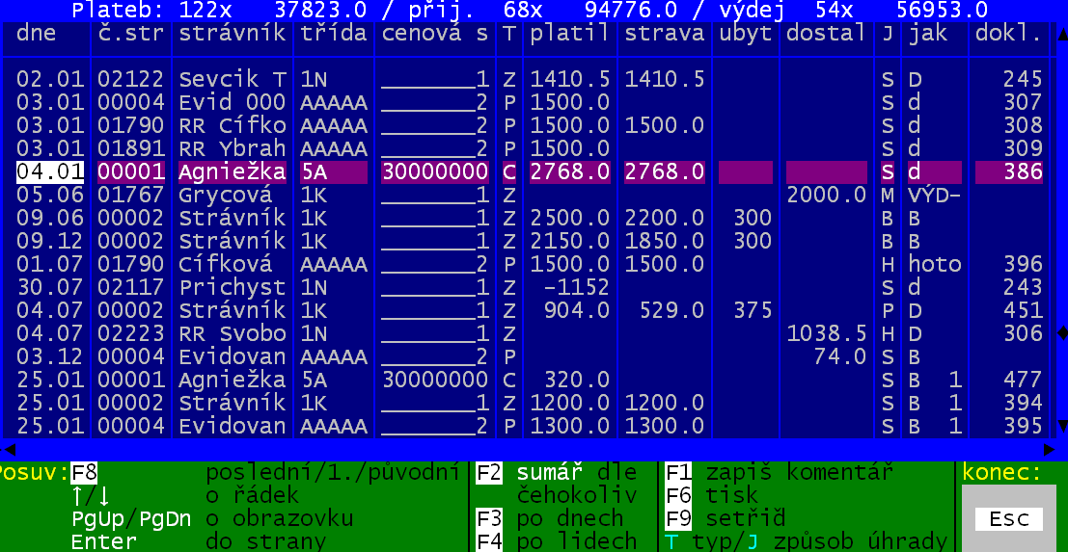
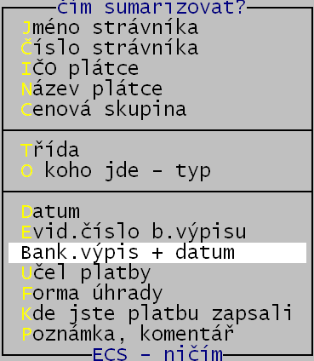
V záhlaví jsou uvedeny sumární údaje : celkový počet plateb (122) + částka (37.823,-) / z toho příjem (68 / 94.776,-) / a výdaje (54 / 56.953,-). Pohyb po přehledu je standardní (šipky= nahoru, dolu / <PgUp> nahoru o 16 záznamů / <PgDn>= dolu o 16 záznamů / <Enter> = pohyb po jednotlivých údajích (sloupečcích) vpravo / <Shift><Tab> = pohyb po jednotlivých údajích (sloupečcích) vlevo / <F9> = setřídění podle údaje na němž stojíte kurzorem).
- <F1> = možnost zapsat komentář (maximálně 80 znaků) k platbě
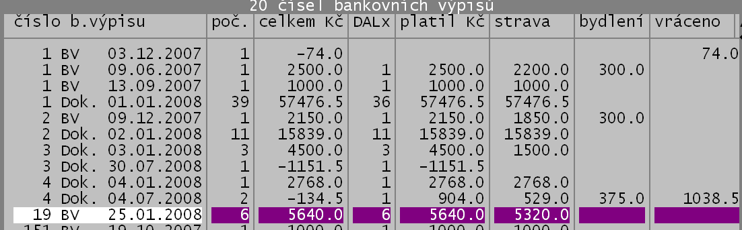
- <F2> = sumář podle čehokoliv – velice mocná funkce, která vám umožní sumarizovat vybrané platby podle potřeby a díky tomu máte možnost získat přehledy, které byste jen velice složitě dávali dohromady. Nejdříve si vyberete, podle jakého údaje se mají doklady sumarizovat. Například zvolíte-li možnost Ban.výpis+datum software ukáže sumář podle bankovních výpisů. Pro každou variantu pak vypíše informaci, kolika plateb se to týká, jakou sumární částku tyto platby představují. Použijete-li klávesu <Enter> dostanete se na další údaje. Sumář lze přes klávesu <F9> přetřídit podle údaje na němž stojíte, respektive přes <F6> vytisknout.
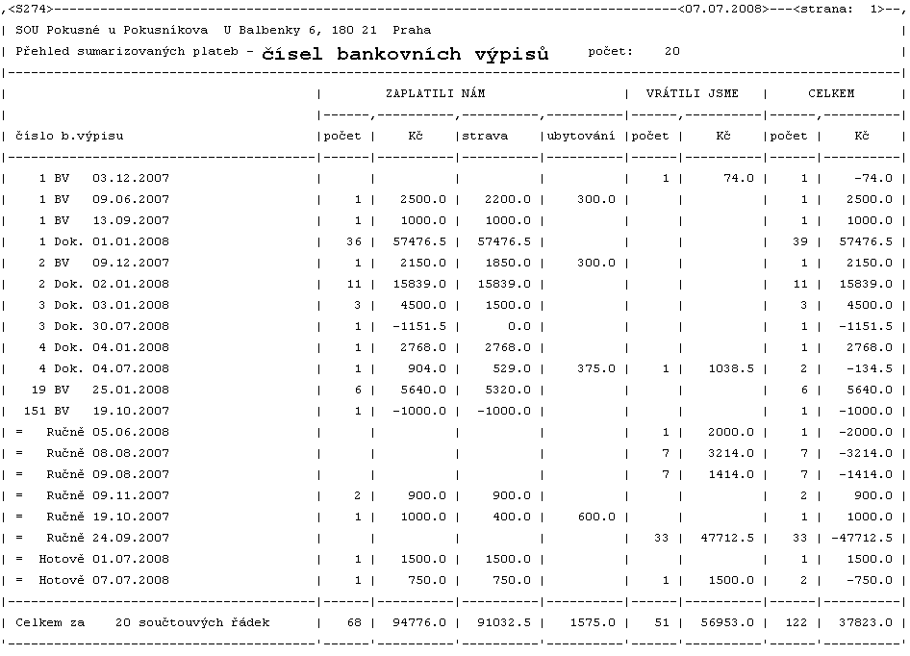

- Speciálně jsou vytaženy dva sumáře, abyste je nemuseli složitě hledat <F3> lidi / <F4> = dny. Z těchto přehledů se lze vrátit zpět do seznamu nejen klávesou <Esc>, ale i <Ctrl><End>. V takovém případě zůstanou v přehledu jen platby vyhovující danému řádku sumáře. Sumáře lze i vytisknout přes klávesu <F6>.

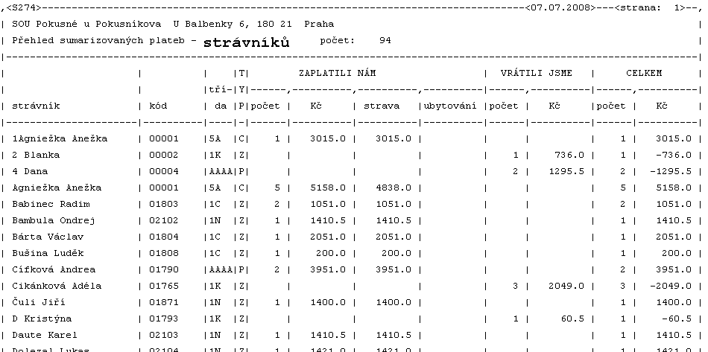
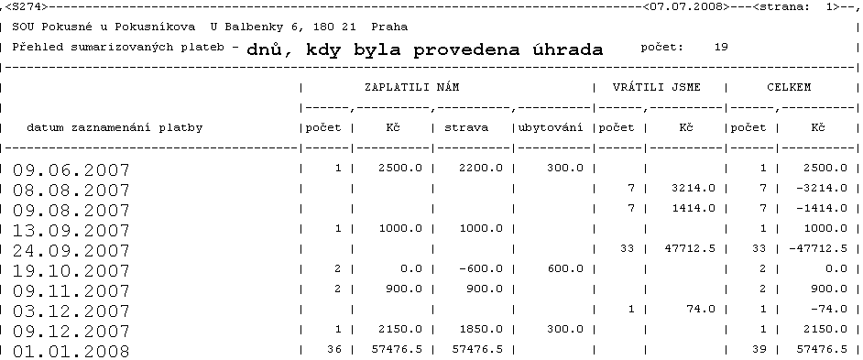

- <F6> tisk přehledu plateb (bez komentáře / s komentářem)

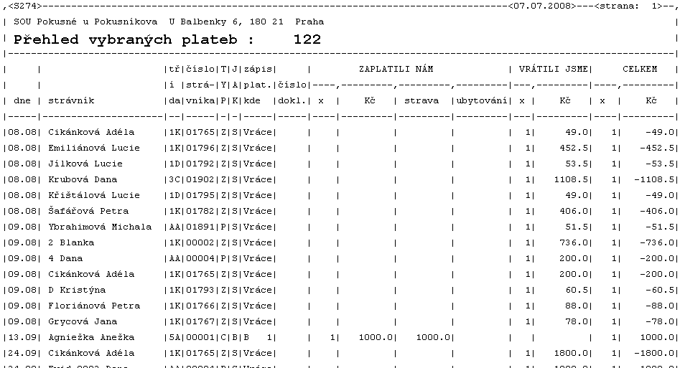

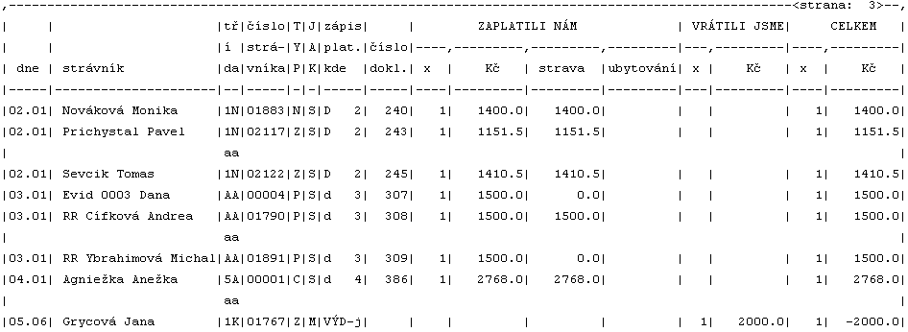

Oprava záznamů o platbě
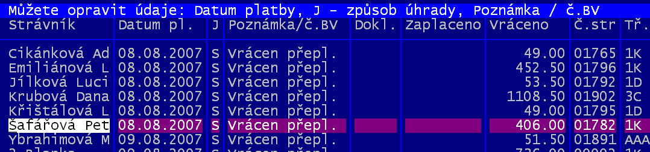
Pro snadnější opravování dokladů slouží volba Doklady - Platby – Oprav platby. Zde stejně jako v přehledu plateb nabízí filtr, pro výběr záznamů, které vás zajímají. Opravovat můžete individuálně jednotlivé platby, respektive hromadně pomocí klávesy <F3>. Opravit lze datum úhrady, způsob úhrady a poznámku k úhradě. Můžete také provádět vyřazení (přeškrtnutí) plateb pomocí klávesy <F5>. Pohyb po přehledu je standardní (šipky= nahoru, dolu / <PgUp> nahoru o 16 záznamů / <PgDn>= dolu o 16 záznamů / <Enter> = pohyb po jednotlivých údajích (sloupečcích) vpravo / <Shift><Tab> = pohyb po jednotlivých údajích (sloupečcích) vlevo / <F9> = setřídění podle údaje na němž stojíte kurzorem).

Deník plateb
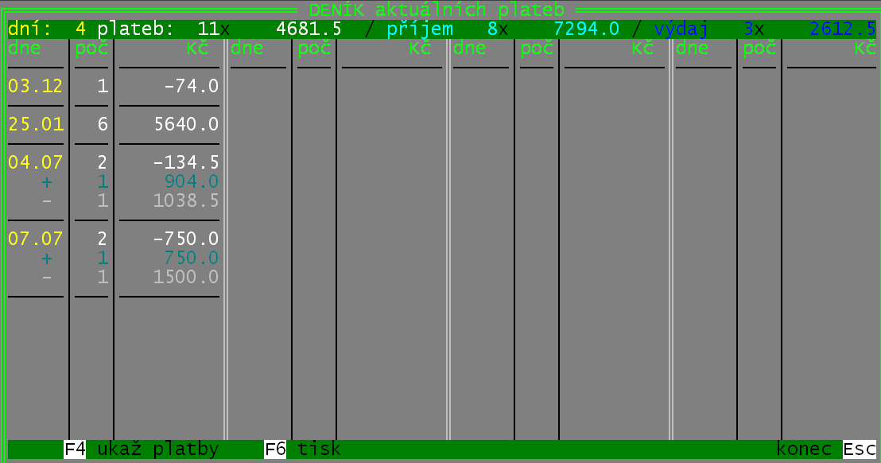
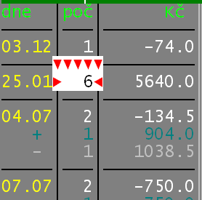
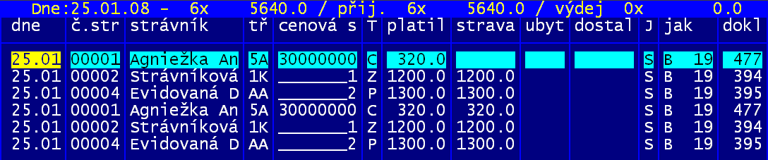
Software provede sumarizaci jen aktuálních (nových) plateb a ty ukáže ve speciálním přehledu. Vy si můžete vybrat požadovanou skupinu plateb (<F4> a následně pomocí šipek se přesunete a konečně pomocí <Enter> vyberete). Software platby pak prezentuje ve zjednodušeném přehledu, který lze standardně procházet / přetřídit <F9> / či vytisknout <F6>.
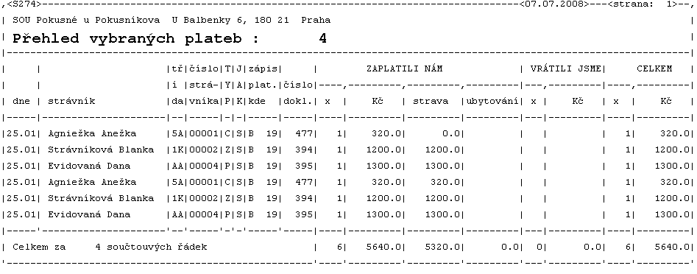

Vlastní deník lze také vytisknout, ale to nesmíte být v režimu prohlížení dílčích plateb.
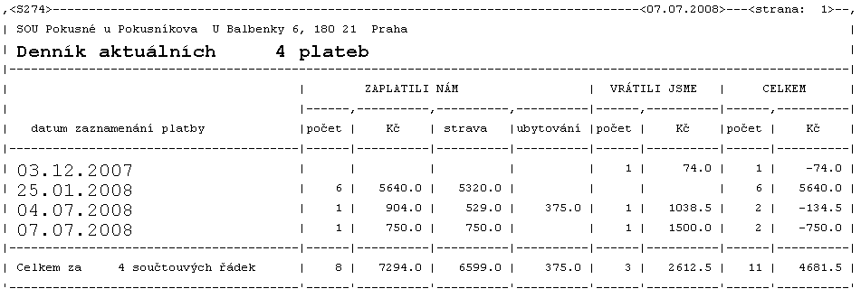
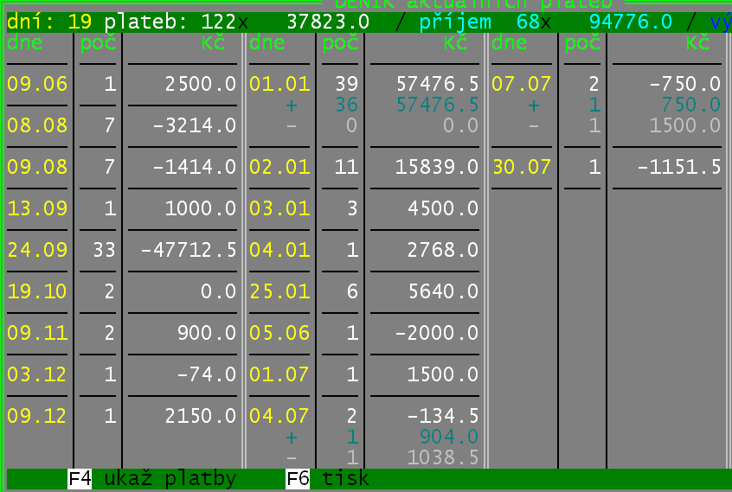

Sumář plateb
Je přehled podobný deníku, popsanému v předchozím odstavci. Rozdíl je v tom, že se prezentují všechny platby. Jinak všechny funkce, činnosti a postupy jsou naprosto identické.

Nastavení k platbám

Volitelný komentář k zaznamenaným platbám
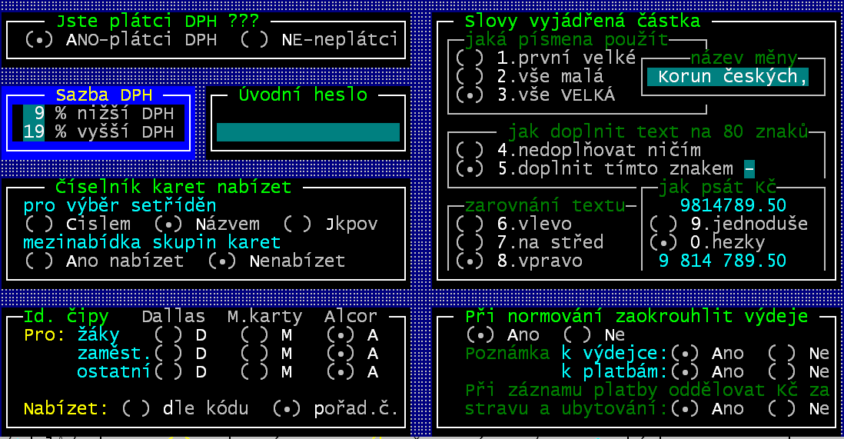
Ve volbě Nastav - Nastav parametry - Jiné parametry si můžete zvolit, že při zaznamenávání platby resp. vracení přeplatku se má nabízet možnost zapsat si k platbě nějaký komentář, poznámku. Např. že platbu sice zaznamenáváte 6. října, ale že je to platba, která logicky patří do minulého měsíce, tedy do září. Poznámka, kterou si k platbě resp. vrácení přeplatku zapíšete, se vytiskne v přehledu plateb a také se zobrazí na obrazovce při jejich prohlížení.
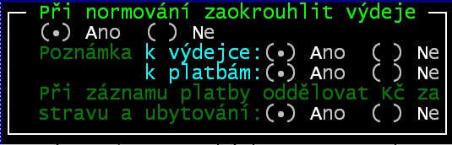
Následně, při prezentaci plateb ve volbě Doklady - platby - Přehled plateb, lze zapsané platby vybrat (odfiltrovat) také podle začátku tohoto komentáře, který jste u platby zapsali.

Možnost oddělit při zápisu plateb částku na stravu a ubytování
Lze nastavit, zda se má při zaznamenávání platby nabízet možnost zapsat odděleně částku za stravu a ubytování. Má význam pouze u ubytovaných strávníků a pokud se NEPOUŽÍVÁ kreditní terminál. Pro kreditní terminál se zaznamenané platby automaticky rozdělují. Z celkem uhrazené částky se nejprve uhradí ubytování, zbytek jde na stravu, tj. na kredit. Pokud se má celková platba rozdělit na částku za ubytování a částku za stravu, určí se částka za ubytování podle aktuálního nastavení v seznamu strávníků (podle ubytovny a počtu měsíců aktuálně zapsaných u strávníka - nebere se částka z dokladu).

stav konta k zadanému dni
Jak už víme, tak údaj, ukazující stav přeplatku/ nedoplatku strávníka, se nazývá KONTO. S ním software pracuje tak, že v okamžiku vyúčtování do něj promítne (zatíží jej) skutečné náklady (odebraná strava / ubytovné / mimořádné náklady). Naopak, v okamžiku zaznamenání úhrady se uhrazená částka strávníkovi do jeho konta přičte. Konto tak přesně ukazuje, jak na tom strávník vůči nám je. Stav je vztažen k okamžiku posledního předchozího vyúčtování, respektive stav po poslední zaznamenané platbě. Nepromítá se do něj dosud nevyúčtovaná strava aktuálního měsíce, respektive ubytování za tento měsíc. Má-li strávník vyrovnaný stav , pak, pokud by právě v daný okamžik končil na škole, bude mu účtována jen strava odebraná od začátku měsíce do dne odchodu a případně i podíl ubytovného. Ve volbě Peníze - Stav konta ke dni.. lze prezentovat stav konta vybraných strávníků (všech / jednoho / skupiny) ke konkrétnímu zadanému dni. Konto se nemění každý den, ale jen v okamžiku, kdy provedeme vyúčtování, respektive zaznamenáme úhradu.
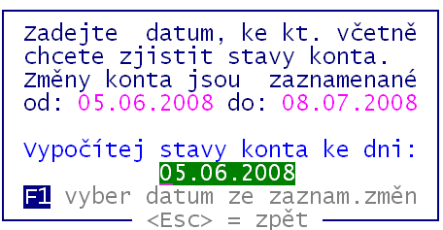
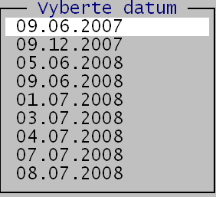
Nejdříve zadáváte (volíte) datum, k němuž se přepočet má udělat. Nevíte-li jaké, pak vám software na <F1> nabídne jejich seznam. Nabízejí se jen datumy, při nichž docházelo ke změněn kont. Tedy okamžiky, kdy bylo provedeno vyúčtování, respektive jste zaznamenávali platbu. Vy si ze seznamu vyberete tak, že na požadované datum najedete šipkou a potvrdíte jej klávesou <Enter>. Nechcete-li si vybírat, stisknete klávesu <Esc>.

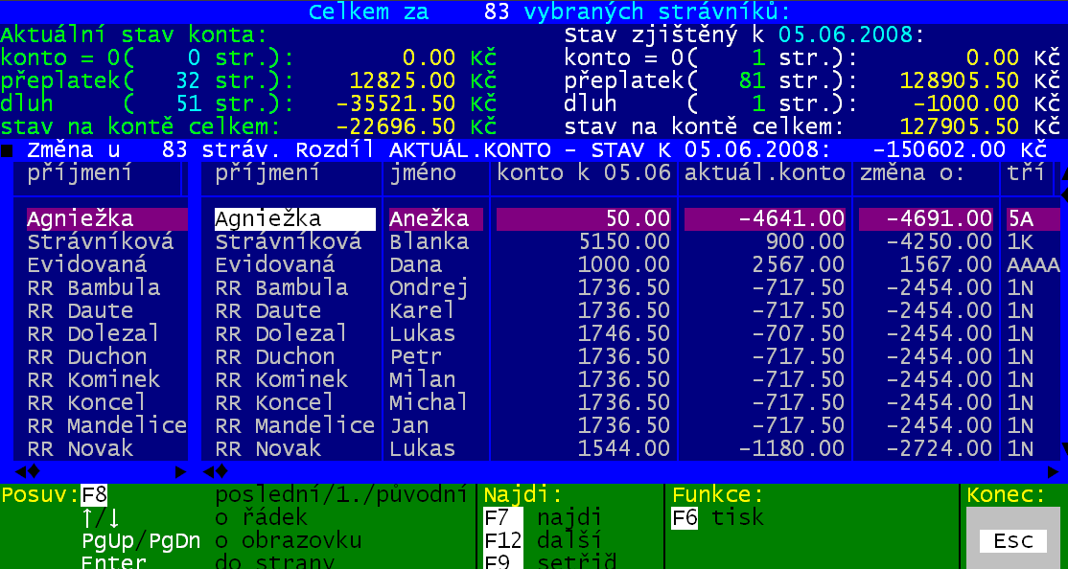
Následně si můžete pomocí filtru vybrat jen ty strávníky, kteří vás zajímají. Po ukončení výběru, potvrzením nabídky Ukaž, software provede výpočet a ukáže přehled strávníků s informací o stavu konta k zadanému dni, aktuálním stavu konta a rozdíl mezi tím. V záhlaví seznamu jsou uvedeny sumární údaje za vybrané strávníky.
Pohyb po přehledu je standardní (šipky= nahoru, dolu / <PgUp> nahoru o 11 záznamů / <PgDn>= dolu o 11 záznamů / <Enter> = pohyb po jednotlivých údajích (sloupečcích) vpravo / <Shift><Tab> = pohyb po jednotlivých údajích (sloupečcích) vlevo / <F9> = setřídění podle údaje na němž stojíte kurzorem). <F7> umožní nalezení strávníka podle údaje na němž stojíte. Vy zadáte hodnotu a software nalezne prvního takového strávníka. <F12> umožní nalezení dalšího takového strávníka. <F6> umožňuje tisk.
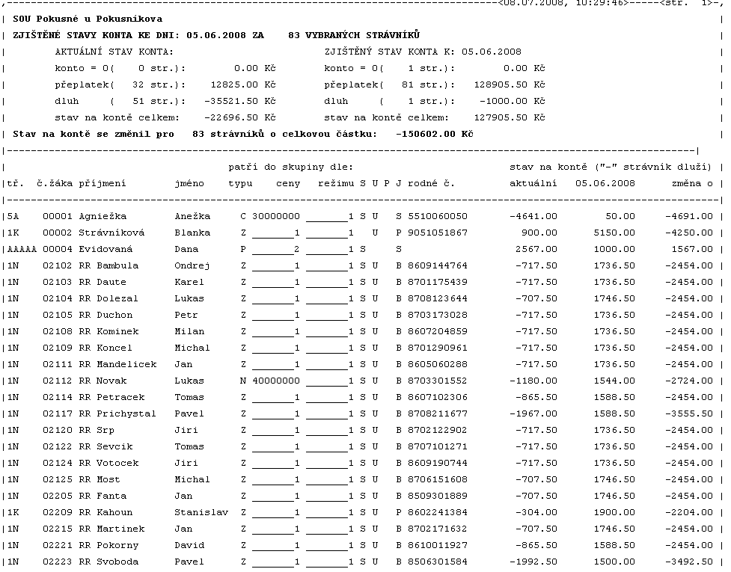

Pokud jste někdy provedli zásah do konta ruční (volba Plachta - Strávníci - Jednotliví strávníci - <F3> - Nastav hromadně částky - Aktuální konto respektive Doklady - Nastav hromadně - Aktuální konto), tak vám přehled nemusí správně ukázat stav konta k zadanému dni, protože takovéto násilné změny neeviduje. A neeviduje je záměrně, protože to jsou změny, které se provedly na základě jiné evidence mimo software.
Pokud jste pro strávníka zrušili nějaké platby, respektive doklady, tak vám přehled nemusí správně ukázat stav konta k zadanému dni, protože mu budou chybět informace.

aktualizace účtů

Ruční aktualizace
Ve volbě Nastav - Seznamy-číselníky –Seznam plátců lze kdykoliv ručně opravit údaje účet podle toho, jaký aktuálně účet plátce (strávník) používá.

Načtení čísel účtů z programu ALEXO
Volbou Obsluha - Import - Čísla účtů lze z diskety vytvořené v programu Fakturace Alexo přenést do programu KUCHYŇKA čísla účtů jednotlivých strávníků.

Automatická aktualizace
Při zpracování bankovního výpisu v elektronické podobě, který jste si uložili ve formě souboru ve svém software pro Home-Banking, software automaticky zapíše nalezený, dosud neznámý účet k plátci, který údaj účet neměl dosud vyplněn. Hradí-li tedy strávník své náklady převodem z účtu, nemusíte jeho číslo účtu zadávat do seznamu. Automaticky se zapíše při prvním spárování platba z bankovního výpisu. Díky tomu pak můžete strávníkům na konci roku vrátit jejich přeplatky na tyto, takto automatizovaně získané účty.

